# 实验报告

姓名：张嘉铭

学号：1829210092

## 实验名称：Colab 5：PageRank

### 任务概述：

基于斯坦福大学校园网络在2002年的快照，计算各个页面的PageRank得分。

### 使用数据

web-Stanford.txt：斯坦福大学2002年的网络快照

### 实验过程及结果

1. 初始化环境

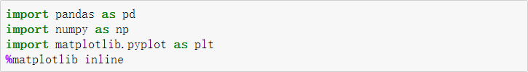

1. 数据加载

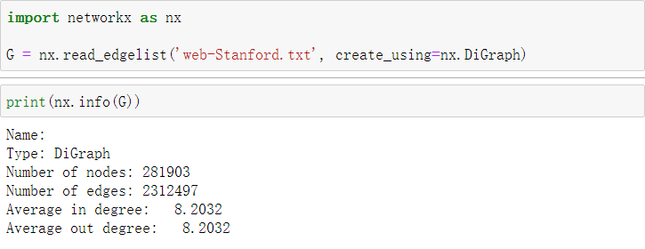

1. 得到原图的最大弱联通分量，并计算其各个页面的PageRank得分

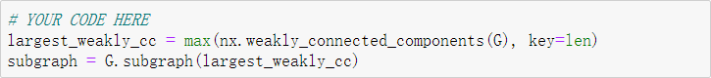

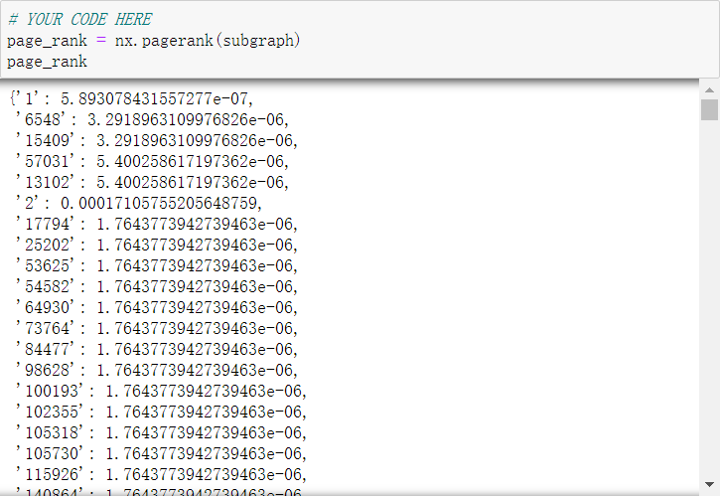

1. 使用随机网络结构生成算法和Barabasi-Albert算法分别生成两种网络结构，计算各自的PageRank

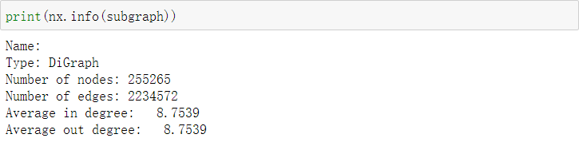

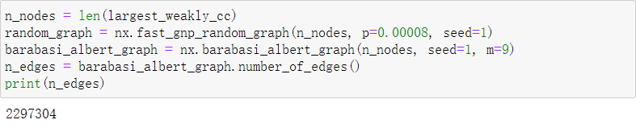

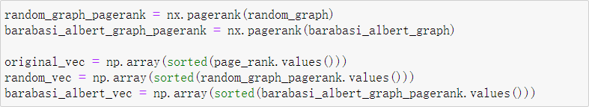

1. 使用余弦相似度比较两种图得到的PageRank向量与原始联通分量上得到的PageRank向量

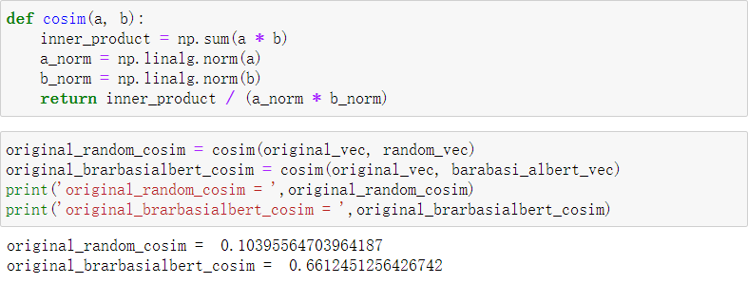

### 四、实验中的问题及解决方法

无。